○ خبر ویژه المیادین:  طبق نظرسنجی پیو: دموکرات‌های آمریکا از فلسطینیان جانبداری می‌کنند  مرکز تحقیقات آمریکایی "پیو" در نظرسنجی از حدود ۱۰ هزار شهروند آمریکایی در اواسط ماه جاری میلادی درباره درگیری دو طرف مذکور و سیاست‌های دولت آمریکا در قبال این درگیری به نتایج قابل توجهی دست یافته است. طبق این نظرسنجی ...  ››› ص. 2 |  | ◊مقاله رای الیوم:  وحشت اسرائیل و عربستان پس از تغییر مواضع ضد ایرانی ترامپ  عبدالباری عطوان تحلیلگر مسایل منطقه با اشاره به سخنان «دونالد ترامپ» در ژاپن درباره ایران نوشت که رئیس جمهوری آمریکا با عقبگرد از مواضع سابق خود درباره تهران «کابوس بزرگی» برای اسرائیل و برخی اعراب از جمله عربستان که خواستار جنگ علیه تهران بودند، رقم زد. وی افزود: ترامپ رئیس جمهوری ...  ››› ص. 6
• چهارشنبه 8 خرداد ماه 1398 • شماره 458 • 6 صفحه • 29 می 2019 •
ویژه های تصویری
* دعوت مراجع تقلید برای حضور گسترده در راهپیمایی روز قدس
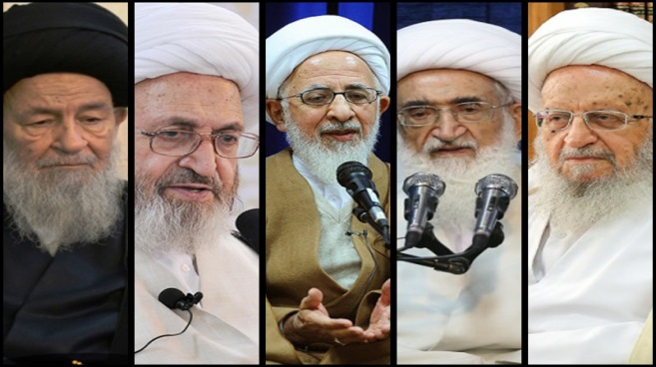
›› ص. 5

* دیوارنگاره جدید میدان ولیعصر در آستانه‌ی روز قدس، فَأَغْرَقْنَاهُمْ أَجْمَعِینَ
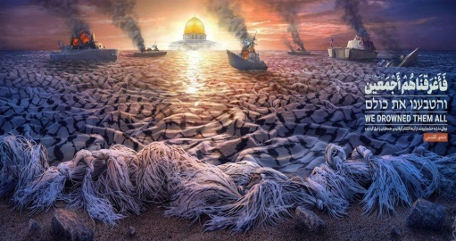
›› ص. 5

□ العهد: یحیی السنوار رئیس دفتر سیاسی جنبش حماس: در نبرد احتمالی آینده «تل‌آویو» را هدف قرار می‌دهیم.

□ معاریو: موافقت قطعی کنست با برگزاری انتخابات مجدد پارلمان رژیم صهیونیستی.

□ یدیعوت آحرونوت: موسسه های امنیتی اسرائیل: مراقب دستاوردهای چشمگیر حماس باشید

□ العالم: رئیس ستاد مرکزی انتفاضه و قدس شورای هماهنگی تبلیغات اسلامی: مردم فلسطین از مبارزه با سنگ به مبارزه با موشک رسیده اند که این از دستاوردهای روز قدس است.

□ یدیعوت آحرونوت: پایین بودن روحیه مبارزه نظامیان اسرائیلی تبدیل به یکی از بزرگترین مشکلات قانون گذاران و سران صهیونیست شده است.

1- جهاد اسلامی خواستار خیزش مسلمانان در روز جهانی قدس شد.

2- سازمان عفو بین الملل: تبلیغات برای گردشگری در شهرک های کرانه باختری نقض حقوق بشر است.

3- حماس: کنفرانس بحرین خنجری بر پیکر فلسطین است.

4- دعوت رسمی امارات از رژیم صهیونیستی برای شرکت در نمایشگاه اکسپو 2020.

5 - وزیر سابق اسرائیلی خواستار لغو کنفرانس اقتصادی بحرین شد.

6- بیانیه جمعیت دفاع از ملت فلسطین به مناسبت روز جهانی قدس.

7- یورش شهرک‌نشینان به مسجدالاقصی.

8- سفیر فلسطین در مسکو: قدس برای ما موضوع چانه زنی نیست.

9- 21 فلسطینی در استان‌های مختلف کرانه باختری بازداشت شدند.

07/03/1398 | تاریخ انتشار: |  | المیادین |  |  | منبع: |  |  |  | خبر ویژه:

طبق نظرسنجی پیو: دموکرات‌های آمریکا از فلسطینیان جانبداری می‌کنند
مرکز تحقیقات آمریکایی "پیو" در نظرسنجی از حدود ۱۰ هزار شهروند آمریکایی در اواسط ماه جاری میلادی درباره درگیری دو طرف مذکور و سیاست‌های دولت آمریکا در قبال این درگیری به نتایج قابل توجهی دست یافته است. طبق این نظرسنجی، ۵۹ درصد آمریکایی‌ها نسبت به دولت اسرائیل موضع منفی دارند، این درحالی است که ۴۶ درصد آنها نسبت به مردم فلسطین موضع و نگاه مثبتی دارند. براساس نظرسنجی‌های همیشگی، میزان حمایت از فلسطینیان نزدیک به میانگین تاریخی است و این حمایت در رخدادهای مهم مانند حمله اسرائیل به غزه در سال‌های قبل افزایش چشم‌گیری داشته است اما این حمایت همزمان با پایان حمله اسرائیل و تبلیغات اسرائیل در داخل آمریکا علیه فلسطینیان کاهش یافت. تفاوت فاحشی که این نظرسنجی درخصوص آرای دو حزب دموکرات‌ها و جمهوری‌خواهان درباره درگیری فلسطین و اسرائیل نشان می‌دهد، قابل توجه است؛ ۵۸ درصد دموکرات‌ها با مردم فلسطین ابراز همدردی کرده و طرفدار آنها هستند و در مقابل ۳۲ درصد جمهوری‌خواهان چنین احساسی دارند.
08/03/1398 | تاریخ انتشار: |  | فلسطین الیوم |  |  | منبع: |  |  | 1 | خبر شماره:

جهاد اسلامی خواستار خیزش مسلمانان در روز جهانی قدس شد
جنبش جهاد اسلامی فلسطین خواستار حضور گسترده فلسطینیان در راهپیمایی های روز جهانی قدس شد. بر اساس این گزارش، این جنبش بر لزوم اقدام ملت های عربی و مسلمان در نقاط مختلف جهان در حمایت از فلسطین در روز جهانی قدس تأکید کرد. در همین ارتباط، «حمیل علیان» عضو ارشد جهاد اسلامی تأکید کرد که قدس، قلب فلسطین و امت اسلامی است و با تمام توان از آن دفاع خواهیم کرد. وی گفت: اقدام کشورهای عربی در عادی سازی روابط با صهیونیستها نمی تواند ما را از عزم خود برای پایان اشغالگری، بازدارد.
08/03/1398 | تاریخ انتشار: |  | خبرگزاری بین المللی قدس |  |  | منبع: |  |  | 2 | خبر شماره:

سازمان عفو بین الملل: تبلیغات برای گردشگری در شهرک های کرانه باختری نقض حقوق بشر است
سازمان عفو بین الملل در بیانیه ای رسمی اقدام یک شرکت گردشگری آمریکایی در خصوص انجام تبلیغات برای مناطق گردشگری در شهرک های صهیونیستی کرانه باختری را نقض آشکار حقوق ملت فلسطین اعلام کرد. این سازمان طی بیانیه ای در پایگاه اینترنتی خود اعلام کرد: پایگاه اطلاع رسانی TripAdvisor حدود 70 ملک و اماکن دیگر در شهرک های اسرائیلی بنا شده در کرانه باختری را تبلیغ می نماید در حالی که این شهرک ها بر اساس قوانین بین المللی به صورت غیر قانونی ساخته شده و این اقدام نوعی جنایت جنگی محسوب می شود، زیرا این شهرک ها در زمین هایی که در اراضی متصرفه بنا است شده اند و از این جهت تبلیغات برای آن به عنوان مناطق گردشگری شایسته نیست. در بخش دیگری از بیانیه سازمان عفو بین الملل آمده است: این شهرک ها از تاثیرات ویرانگر بر حقوق بشر ملت فلسطین حکایت دارد چرا که آنها نیز مانند دیگر انسان ها حق دارند از زندگی شایسته، اسکان، بهداشت و سلامتی، آزادی در رفت و آمد و آموزش برخوردار باشند، اما این شهرک ها اقتصاد فلسطین را نابود کرده است.
07/03/1398 | تاریخ انتشار: |  | المیادین |  |  | منبع: |  |  | 3 | خبر شماره:

حماس: کنفرانس بحرین خنجری بر پیکر فلسطین است
عضو دفتر سیاسی جنبش مقاومت اسلامی (حماس)، با محکومیت میزبانی بحرین از کنفرانس آمریکایی-صهیونیستی گفت: کنفرانس بحرین خنجری از پشت بر پیکر فلسطین است. خلیل الحیه با محکوم کردن طرح موسوم به معامله قرن افزود: این طرح کل منطقه را هدف قرار داده و همه باید این خطر را درک کنند.وی خاطر نشان کرد: کنفرانس بحرین ابزاری برای پیشبرد معامله قرن است و تشکیلات خودگردان باید از کشورهای شرکت کننده بخواهد از تصمیم خود در این زمینه صرف نظر کنند. الحیه اظهار داشت: نسبت به میزبانی یک دولت عربی مانند بحرین از کنفرانس اقتصادی منامه برای نابودی آرمان فلسطین ابراز تأسف می‌کنیم. وی از قطر، عربستان، امارات و دیگر مدعوین کنفرانس بحرین خواست با تجدید نظر در مواضع خود از شرکت در این کنفرانس خودداری کنند. الحیه با یادآوری مواضع یکپارچه فلسطینی‌ها در این زمینه تاکید کرد که فلسطینی‌ها در تحریم این کنفرانس متحد و متفق هستند.
07/03/1398 | تاریخ انتشار: |  | العالم |  |  | منبع: |  |  | 4 | خبر شماره:

دعوت رسمی امارات از رژیم صهیونیستی برای شرکت در نمایشگاه اکسپو 2020
روزنامه صهیونیستی «اسرائیل الیوم» اعلام کرد، تل‌آویو دعوتی رسمی از امارات برای مشارکت در نمایشگاه بین‌المللی «اکسپو 2020» دریافت کرده است. در این گزارش آمده است: برگزارکنندگان (نمایشگاه) اعلام کرده‌اند که ایران و اسرائیل در نمایشگاه مذکور شرکت خواهند کرد و هر کدام غرفه خاص خود را خواهند داشت؛ علیرغم اینکه روابطی علنی میان اسرائیل و امارات وجود ندارد اما هر دو در نگرانی‌شان در قبال ایران مشترک هستند. روزنامه مذکور افزود، حدود 11 میلیون نفر از نمایشگاه اکسپو بازدید خواهند کرد که سود بسیاری را نصیب امارات می‌کند. اسرائیل‌الیوم در ادامه نوشت: موساد همان طرفی است که جزئیات حضور رسمی اسرائیل در نمایشگاه اکسپو را با مسئولان اماراتی هماهنگ می‌کند.
08/03/1398 | تاریخ انتشار: |  | فلسطین آنلاین |  |  | منبع: |  |  | 5 | خبر شماره:

وزیر سابق اسرائیلی خواستار لغو کنفرانس اقتصادی بحرین شد
وزیر سابق اسرائیلی تاکید کرد که دولت دونالد ترامپ رئیس جمهور آمریکا هیچ درک درستی از فلسطینیان ندارد. یوسی بیلین بر ضرورت لغو کنفرانس اقتصادی بحرین و تعویق آن به بعد از رونمایی از بخش سیاسی معامله قرن تاکید کرد. بیلین اظهار داشت که تفکرات ترامپ برای ایجاد پیوند بین صلح اقتصادی و حل منازعه فلسطینی ـ اسرائیلی در حد یک رویا است و او هیچ درک مناسب و درستی از فلسطینیان ندارد. وی تصریح کرد که صرفا جمع شدن وزرای دارایی کشورها در منامه کفایت نمی‌کند، زیرا تاکنون کنفرانس‌ها و اجلاس‌های زیادی برگزار شده است اما مشکل اینجاست که این کنفرانس پس از اشتباهاتی که دولت ترامپ در رابطه با منازعه فلسطینی ـ اسرائیلی مرتکب شد، ضررهای زیادی در پی خواهد داشت.
07/03/1398 | تاریخ انتشار: |  | المنار |  |  | منبع: |  |  | 6 | خبر شماره:

بیانیه جمعیت دفاع از ملت فلسطین به مناسبت روز جهانی قدس
جمعیت دفاع از ملت فلسطین در بیانیه ای به مناسبت فرارسیدن روز جهانی قدس خواستار حضور با شکوه مردم در این راهپیمایی بزرگ شد. جمعیت دفاع از ملت فلسطین ضمن گرامیداشت همه تلاش های جوامع اسلامی و جانفشانی مقاومین و شهدای راه مقدس آزادی فلسطین و حذف جرثومه فساد استعمار در منطقه یعنی اسرائیل و نیز محکوم کردن همکاری خیانتکاران حاکم بر برخی کشورهای اسلامی مانند آل سعود، آل زاید، آل خلیفه و آل حمد و حکام مصر و اردن در توطئه ضد جهان اسلامی معامله قرن و خصوصا برگزارکنندگان و شرکت کنندگان در اجلاس صهیونیستی بحرین، از اقشار مختلف مردم برای حضور در راهپیمایی و مراسم روز جهانی قدس دعوت به عمل می آورد و اعلام می دارد که این حضور گسترده و گرم و فریادهای اعتراض به اقدامات دشمنان و خائنان ملل منطقه، همانطور که امام خمینی(ره) تاکید داشتند، خود نمایش قدرتی موثر است و فریاد مرگ بر امریکا و مرگ بر اسرائیل و مرگ بر آل سعود و مرگ بر آل خلیفه و مرگ بر آل زاید بیش از یک میلیارد مسلمان و میلیاردها نفوس آزادی خواه جهان، بی هیچ تردیدی تاثیر شگرف خود را برجای خواهد نهاد.
07/03/1398 | تاریخ انتشار: |  | فلسطین الیوم |  |  | منبع: |  | 7 |  | خبر شماره:

یورش شهرک‌نشینان به مسجدالاقصی
ده‌ها نفر از شهرک‌نشینان با حمایت و پشتیبانی نظامیان صهیونیست به مسجدالاقصی یورش بردند. مسئول روابط عمومی و اطلاع رسانی اداره اوقاف اسلامی گفت که «پلیس رژیم صهیونیستی ساعت ۱۱ صبح امروز در پی یورش ۸۸ شهرک‌نشین به همراه هفت عنصر اطلاعاتی به مسجدالاقصی، به این مکان مقدس یورش بردند. اداره اوقاف اسلامی قدس، اقدام رژیم صهیونیستی در تبدیل مسجد الاقصی به پادگان نظامی را محکوم کرد.
07/03/1398 | تاریخ انتشار: |  | خبرگزاری ریانووستی |  |  | منبع: |  |  | 8 | خبر شماره:

سفیر فلسطین در مسکو: قدس برای ما موضوع چانه زنی نیست
سفیر فلسطین در مسکو ضمن اعلام مخالفت با معامله قرن، تصریح کرد: سرزمین هایمان را با پول معامله نمی کنیم و قدس برای ما موضوع چانه زنی نیست. عبدالحافظ نوفال گفت: طرح معامله قرن محکوم به شکست است و هیچ توافق یا معامله‌ای برخلاف اراده ملت ما نمی‌تواند تحقق یابد. نوفال یادآورشد که از سفیر ایران در روسیه قدردانی می‌کنیم که از ابتکار امام خمینی (ره) برای اعلام روز جهانی قدس حمایت می‌کنند و با ما مواضع مشترک دارند. سفیر فلسطین با بیان اینکه موضع ما صریح است، افزود: با بحرین روابط خوبی داریم اما می‌دانیم که بحرین تحت فشار آمریکا قرار دارد. وی یادآورشد که شاهد فشار آمریکا بر کشورهای مختلف و سازمان‌های بین المللی برای اجرای طرح معامله قرن هستیم.
07/03/1398 | تاریخ انتشار: |  | الدستور |  |  | منبع: |  |  | 9 | خبر شماره:

21 فلسطینی در استان‌های مختلف کرانه باختری بازداشت شدند
رژیم صهیونیستی در ادامه بازداشت‌های روزانه خود، 21 فلسطینی را در استان‌های مختلف کرانه باختری بازداشت کرد که در میان آنها یک اسیر آزاد شده نیز دیده می‌شود. هشت نفر از بازداشتی‌ها از «حزما» در شمال شرق قدس، پنج نفر از نابلس، سه نفر از الخلیل، دو نفر از جنین، یک نفر از طولکرم و دو نفر از سلفیت بودند. یکی از بازداشت‌شده‌ها به نام «علی رضوان» از اسرای آزادشده‌ای است که نُه سال را در زندان‌های رژیم صهیونیستی گذرانده است.
07/03/1398 | تاریخ انتشار: |  | ویژه های تصویری |  |  |  |  |  |  | *
* نمایش ۷۱ کارتون و کاریکاتور به مناسبت روز قدس
انجمن هنرهای تجسمی انقلاب و دفاع مقدس به مناسب روز قدس نمایشگاه کارتون و کاریکاتور با ۷۱ اثر از ۲۵ کشور جهان در موزه هنرهای معاصر فلسطین برپا می کند.
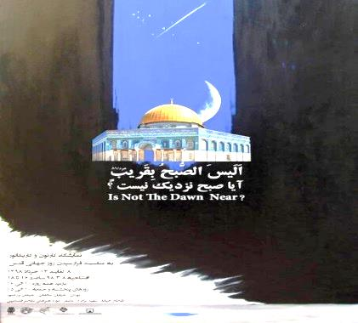
* دیوارنگاره جدید میدان ولیعصر در آستانه‌ی روز قدس، فَأَغْرَقْنَاهُمْ أَجْمَعِینَ
در آستانه روز جهانی قدس، دیوارنگاره جدید میدان ولیعصر(عج) با عنوان «فَأَغرَقناهُم أَجمَعینَ» سحرگاه امروز در این میدان رونمایی شد. نام این دیوارنگاره از آیه 55 سوره مبارکه زخرف با این مضمون برگرفته شده است: «فلَمّا آسَفونَا ٱنتَقَمنا مِنهُم فَأَغرَقناهُم أَجمَعینَ.
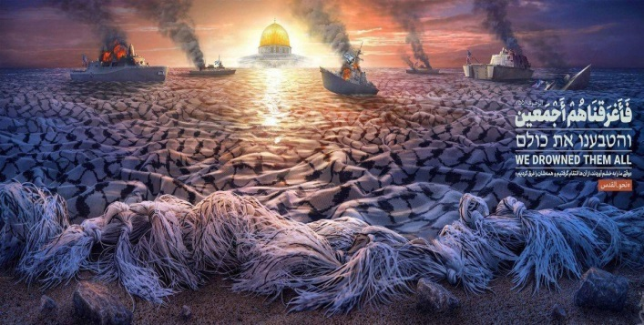
* دعوت مراجع تقلید برای حضور گسترده در راهپیمایی روز قدس
مراجع عظام تقلید با صدور پیام هایی ضمن دعوت همه قشرهای مردم برای حضور پرشور، كوبنده و تحسین برانگیز در راهپیمایی روز جهانی قدس، حضور مسلمانان در سراسر جهان برای دفاع از آرمان های فلسطین را در پیروزی ملت فلسطین بر رژیم جعلی و كودك كش اسرائیل ضروری دانستند.
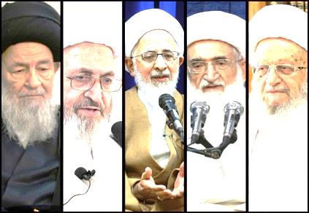
07/03/1398 |  | تاریخ انتشار: |  | رای الیوم | منبع: |  | مقاله
وحشت اسرائیل و عربستان پس از تغییر مواضع ضد ایرانی ترامپ
عبدالباری عطوان تحلیلگر مسایل منطقه با اشاره به سخنان «دونالد ترامپ» در ژاپن درباره ایران نوشت که رئیس جمهوری آمریکا با عقبگرد از مواضع سابق خود درباره تهران «کابوس بزرگی» برای اسرائیل و برخی اعراب از جمله عربستان که خواستار جنگ علیه تهران بودند، رقم زد.
وی افزود: ترامپ رئیس جمهوری آمریکا از مواضع سابقش درباره ایران عقب نشینی کرد و لحن مسالمت جویانه ای را جایگزین تشدید امور و زبان تهدید کرده که در هفته‌های گذشته داشت و در ارسال ناو و کشتی‌ها جنگی و بمب افکن‌های «ب ۵۲» و در آخر تصمیم برای ارسال یک هزار و ۵۰۰ سرباز آمریکایی به منطقه، نمود یافت اما باید دید این آشتی جویی ترامپ جدی است یا اینکه یک مانور نظامی برای تکمیل صف قشون ارتش آمریکا است.
عطوان یاد آور شد که بازگشت ترامپ از مواضع سابق خود درباره ایران را از سخنان وی در کنفرانس مطبوعاتیش با نخست وزیر ژاپن در روز دوشنبه مبنی براینکه آمریکا تصمیمی برای تغییر نظام در ایران ندارد و تنها نمی‌خواهد که این کشور به توان هسته‌ای دست یابد، همچنین سکوت «جان بولتون» مشاور امنیت داخلی آمریکا در حالی که وی یکی از جنگ طلبان اصلی دولت ترامپ است، می‌توان دریافت.
این تحلیلگر نوشت: نباید فراموش کرد که «ترامپ دروغگو» است و روزنامه «نیویورک تایمز» تاکنون ۲۰۰ مورد از دروغ‌های وی را شناسایی کرده بهمین دلیل نمی‌توان همه اظهارات او را جدی گرفت همانطور که در مسائل مختلف به این مساله عادت کرده‌ایم که بارزترین نمونه آن پرونده کره شمالی و موشک‌های بالستیک و آزمایش‌های هسته‌ای آن و جنگ تجاری با چین است. ترامپ عادت دارد نخست لحن تند در پیش گیرد و سپس از مواضع خود عقب نشینی کند و پس از آن به دنبال آرام کردن اوضاع باشد. شاید تنها استثنا که در آن وعده‌های خود را عملی می‌کند درباره اعراب است که همه وعده‌های خود را درباره آنها بدون هیچ فیلتری اجرایی می‌کند و دلیل آن نیز مسائلی است که نیاز به شرح و بسط ندارد.
وی اضافه کرد که ترامپ می‌گوید که قصد صدمه زدن به مردم ایران را ندارد، اگر این‌طور است پس چرا از توافق هسته‌ای خارج شده و تحریم‌های اقتصادی شدیدی علیه ایران اعمال کرده است. توافق هسته‌ای در مهار ایران و تعلیق برنامه‌های هسته‌ای و ممانعت از غنی سازی هسته‌ای توسط این کشور موفق بوده است، باید دید آیا پیام‌های ترامپ اشاره به این است که او شرط ایران برای بازگشت به توافق هسته‌ای را خواهد پذیرفت.
عطوان عنوان کرد: می‌توان خلاصه کرد که ایران از تهدیدات ترامپ هراسی ندارد و پیامی که به همه میانجی‌ها ابلاغ کرده نیز این است که این کشور به میز مذاکرات بازنخواهدگشت تا زمانی که همه تحریم‌ها رفع شود و آمریکا به توافق هسته‌ای پایبند باشد، این مواضع ایران را حملاتی که به کشتی‌های تجاری در بندر الفجیره در دریای عمان شد و نیز پرتاب موشک‌های از سوی جهاد اسلامی به اهداف اسرائیلی در سرزمین‌های اشغالی و نیز حمله پهپادهای حوثی های یمن به ایستگاه‌های پمپاژ نفت عربستان محکم‌تر کرد و موضعگیری قاطعانه ایران در این زمینه ثمر بخش بود.
وی ادامه داد که بی شک لحن آرام ترامپ به دلیل این است که به این نتیجه رسیده که هرگونه تجاوز به ایران بدون هزینه نخواهد بود و هزینه‌های سنگینی برای این کشور و متحدان منطقه‌ای آن خواهد داشت، بخصوص که اسرائیل و کشورهای حاشیه خلیج فارس برای هیچ جنگی آماده نیستند و «بنیامین نتانیاهو» نخست وزیر رژیم صهیونیستی به پایان مهلت تشکیل کابینه نزدیک است و عربستان و امارات با حمله پهپادهای انتحاری یمنی‌ها روبرو هستند و احتمال بالا رفتن این حملات و احتمال ورود به جنگ شهرها و ضد تأسیسات حیاتی توسط یمنی‌ها ضد عربستان زیاد است.
عطوان نوشت: عقب نشینی آمریکا از موضع تهدید به نفع ایران و کابوسی برای اسرائیل و برخی کشورهای عربی بخصوص عربستان است که معتقد بودند که حمله به ایران از سوی آمریکا نزدیک است چرا که تهران در صورت مذاکرات و قبول شروطش از سوی واشنگتن، از این بحران سربلند بیرون خواهد آمد.
سیاست خاورمیانه‌ای ترامپ به مرحله فروپاشی تدریجی رسیده و متحد آن در تل آویو هنوز قادر به تشکیل کابینه نشده و کنفرانس داماد وی برای فروش مساله فلسطین در بحرین مورد اقبال واقع نشده و تاکنون تنها امارات و عربستان برای مشارکت در آن اعلام آمادگی کرده‌اند و شانس تشکیل آن ضعیف است و احتمالاً این کنفرانس لغو شود.
